Меню программы
Стартовое меню программы выглядит следующим образом:
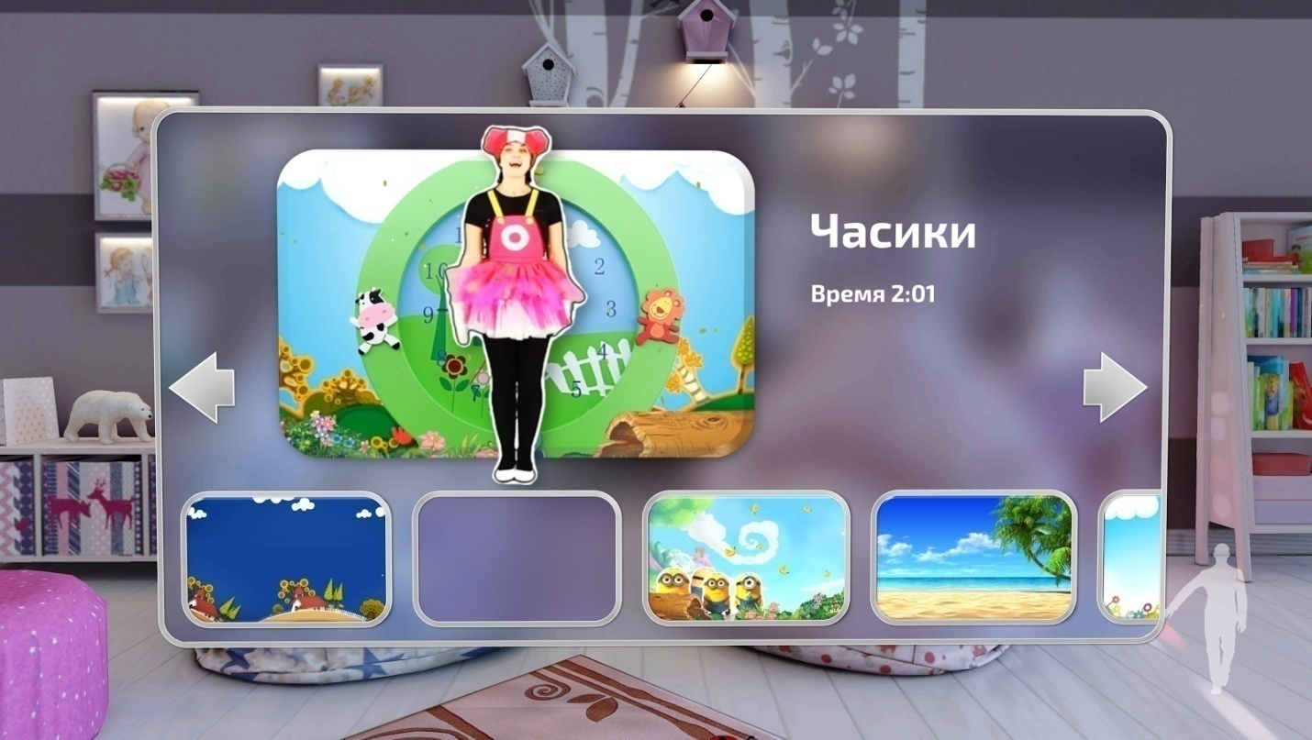
В главном окне отображается выбранный на данный момент танец (картинка танца, название танца и длительность)
Чтобы выбрать танец из списка нужно навести на него курсор.
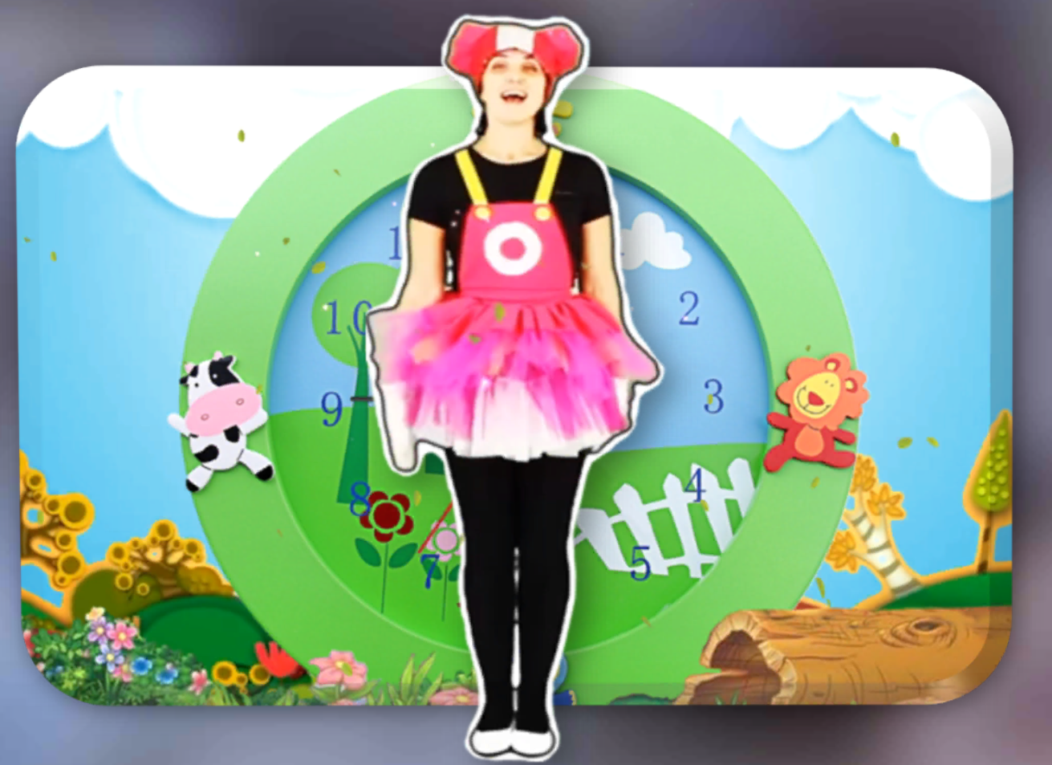
После выбора танца, в специальном подменю можно настроить параметры танца, выбрать версию танца или фрагменты. Данное меню отличается для каждого танца, но имеет схожие параметры для некоторых танцев.

Если танец имеет несколько фрагментов то меню обычно выглядит следующим образом:
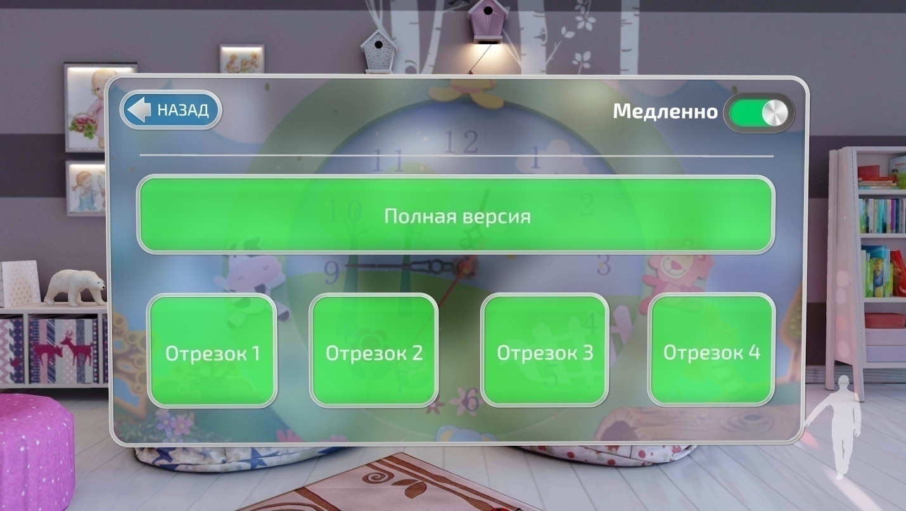
После завершения танца, показывается окно с результатами исполнения танцевальной композиции. Количество набранных очков и возможность перезапустить танец. Кнопка “Выйти в меню” возвращает в меню выбора танца.
